通识科改革 拨乱反正第一步

卢展常 [有理儿有面](javascript:void(0);)

**有理儿有面**

微信号 youli-youmian

功能介绍 你说是不是

2021-02-04[原文](https://mp.weixin.qq.com/s?__biz=Mzg3MjEyMTYyNg==&mid=2247523265&idx=2&sn=8765552da6679eeb12024441620c9b46&chksm=cef6cfb4f98146a2472d059c04f32eabfb2248043e124039a453d9e504b3aac678be19c49f36&scene=27#wechat_redirect&cpage=48) 发表于

收录于合集





**全文共1210字，图片1张，预计阅读时间为4分钟。**

**文章发于“有理儿有面”（youli-youmian），欢迎大家在朋友圈和微信群转发。**

**公众号及其他平台转载请在后台留言。**



▼

本文作者：香港资深媒体人 卢展常

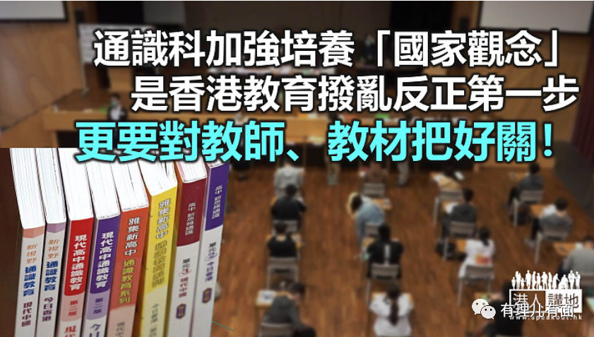

教育局日前提出优化本港高中四大核心科目的建议，包括近年备受争议的通识科教育。总括而言，优化后的通识科课程重点，包括学习“国家与香港的宪制关系”，“主权治权在中国”，以及培养学生“总体国家安全观”。笔者认为，上述内容正正弥补通识科过去多年来有所欠缺的部分；这些改革大方向，可以视为香港教育拨乱反正的第一步，值得肯定和期待。下一步，就是待有定案之后，如何落实、做好。

注重培养学生国家观念

按照局方提出的建议，首先，通识科会改名，新名称的选择包括“公民与国家科”、“国民与社会科”等，社会大众亦可再提建议；而改革后的课程内容，也将由现时的六大单元重组为三大主题，包括“‘一国两制’下的香港”、“改革开放以来的国家”，以及“互联相依的当代世界”。笔者尤为认同的是，新建议下有一个课题为“国民身份认同”，重点讲述中国国籍及公民的概念、国家的政治体制等，此外还增加了学习《港区国安法》的部分，而且还会让同学有机会到内地考察。笔者认为，这些课程内容和安排，明显更为注重港情、国情的教育；以香港现时社会、政治气氛而言，更有针对性，也更有必要性。

就以“‘一国两制’下的香港”这一主题来说，让学生正确认识“一国两制”，正确理解“一国两制”下香港的宪制秩序，看似“讲大道理”，但想深一层，其实应该是港人都应学习的“必修课”；从学生教育开始，让青年一代明白香港是国家一部分，清晰明确香港的主权治权在中国，是港人身份认同和培养国家观念的根本基础。再者，《港区国安法》已经在香港生效实施，同学们自然有了解、学习的需要，但学习《国安法》，归根结底，其深意还是在于培养学生“一国”的概念。

笔者认为，综观今次通识科改革的一大亮点，可以视作从教育的角度，把香港纳入国家总体大局，让香港青年学生融入国家发展，从而培养能够顺应国家发展的价值观乃至世界观。笔者非常期待，香港的学生能够尽早有机会通过通识科，亲身去内地走一走、看一看；看看改革开放以来的国家，试着去了解国家是如何一步步走到今天，这样既有助他们正确认识自己的祖国，也有助他们将来拓展自己的发展空间。

要对教师、教材把好关

现时通识科找对了改革的大方向，只是第一步，但要真正落实好、有实效，笔者认为，更为重要的，是对师资、教材的把关要更为严谨。过去通识科出问题，其中一大关键，就因为有太多假信息、或者有立场偏颇甚至篡改历史的教师；有问题教材、问题教师，自然教出“有问题”的学生，改革，是势在必行！

至于本身是通识科教师的教协副会长田方泽声称，改革后的新课程倾向是“不停褒扬、只提及正面意见”，“与批判思考、明辨思考、展示不同观点的课程目的背道而驰”云云，笔者必须指出，在坚持“一国两制”、爱国教育、身份认同这些大是大非的原则问题上，本来就没有什么所谓“批判”、“展示不同观点”的余地！试问，纵使在民主自由的美国，会不会让学生讨论“应不应爱国”？再说，一国之民如果没有了“国民身份认同”，其他一切，还能从何谈起？

本文转自港人讲地





**关注公众号：**

**有理儿有面**

**理   性｜   揭   秘｜   探   讨**







### 精选留言

用户设置不下载评论